Администрация городского округа
муниципального образования
«город Саянск»

ПОСТАНОВЛЕНИЕ

От |  | №
г.Саянск

 |  | ⎡ | О внесении изменений в постановление администрации городского округа муниципального образования «город Саянск» от 27.06.2013 № 110-37-822-13 «Об утверждении границ прилегающих территорий к некоторым организациям и объектам городского округа муниципального образования «город Саянск», на которых не допускается розничная продажа алкогольной продукции» | ⎤

В соответствии со статьей 16 Федерального закона от 22.11.1995 № 171-ФЗ «О государственном регулировании производства и оборота этилового спирта, алкогольной и спиртосодержащей продукции и об ограничении потребления (распития) алкогольной продукции», Федеральным законом от 06.10.2003 № 131-ФЗ «Об общих принципах организации местного самоуправления в Российской Федерации», постановлением Правительства Российской Федерации от 27.12.2012 № 1425 «Об определении органами государственной власти субъектов Российской Федерации мест массового скопления граждан и мест нахождения источников повышенной опасности, в которых не допускается розничная продажа алкогольной продукции, а также определения органами местного самоуправления границ прилегающих к некоторым организациям и объектам территорий, на которых не допускается розничная продажа алкогольной продукции», руководствуясь статьями 7, 32, 38 Устава муниципального образования «город Саянск», администрация городского округа муниципального образования «город Саянск»,
ПОСТАНОВЛЯЕТ:
1. Внести в постановление администрации городского округа муниципального образования «город Саянск» от 27.06.2013 № 110-37-822-13 «Об утверждении границ прилегающих территорий к некоторым организациям и объектам городского округа муниципального образования «город Саянск», на которых не допускается розничная продажа алкогольной продукции» (в редакции постановлений от 26.08.2013 № 110-37-1046-13, от 17.11.2014 № 110-37-1025-14, от 26.12.2014 № 110-37-1198-14, от 11.03.2015 № 110-37-252-15, от 11.03.2015 № 110-37-259-15, от 10.12.2015 № 110-37-1210-15, от 21.03.2017 № 110-37-244-17) (опубликовано в газете «Саянские зори», № 29, 25.07.2013, Вкладыш «Официальная информация», стр. 17-20; № 30, 01.08.2013, Вкладыш «Официальная информация», стр. 3-6; № 35, 05.09.2013, Вкладыш «Официальная информация», стр. 4; № 46, 20.11.2014, Вкладыш «Официальная информация», стр. 20-22; № 1, 15.01.2015, Вкладыш «Официальная информация», стр. 1; № 10, 19.03.2015, Вкладыш «Официальная информация» стр. 1, 4; № 49, 17.12.2015, Вкладыш, «Официальная информация» стр. 7-9; № 11, от 23.03.2017, Вкладыш, «Официальная информация» стр. 7-8) (далее - постановление) следующие изменения:
1.1. В приложении № 29 к постановлению:
- в индивидуализированном заголовке схемы слова «к муниципальному бюджетному образовательному учреждению дополнительного образования детей «Детско-юношеская спортивная школа муниципального образования «город Саянск» (МБОУ ДОД «ДЮСШ»)» заменить словами «к муниципальному учреждению «Спортивная школа города Саянска» (МУ СШ Саянск)»;
- в схеме слова «МБОУ ДОД «ДЮСШ» заменить словами «МУ СШ Саянск».
1.2. В приложении № 34 к постановлению:
- в индивидуализированном заголовке схемы слова «к медсанчасти открытого акционерного общества «Саянскхимпласт» (медсанчасть «Саянскхимпласт»)» заменить словами «к областному государственному бюджетному учреждению здравоохранения «Саянская городская больница» (ОГБУЗ «СГБ»)»;
- в схеме слова «Медсанчасть Саянскхимпласт» заменить словами «ОГБУЗ «СГБ».
1.3. Дополнить приложениями №№ 68, 69, 70 в редакции согласно приложениям №№ 1, 2, 3 к настоящему постановлению.
2. Опубликовать настоящее постановление в газете «Саянские зори» и разместить на официальном сайте администрации городского округа муниципального образования «город Саянск» в информационно-телекоммуникационной сети «Интернет».
3. Настоящее постановление вступает в силу после дня его официального опубликования.

Мэр городского округа муниципального
образования «город Саянск» О.В. Боровский

Исп. Минеева Т.Ю.
тел.5-72-42
СОГЛАСОВАНО:
Начальник Управления по экономике  _______________ |  | Е.Н.Зайцева
Начальник отдела правовой работы  _______________ |  | О.Я.Петрова

Список рассылки:
1– дело
1– потребительский рынок
1 – отдел правовой работы
1 – Саянские зори
4 экз.

Электронная версия правового акта и приложений соответствуют бумажному носителю

ИСПОЛНИТЕЛЬ:

Заместитель начальника по потребительскому рынку отдела экономического развития и потребительского рынка _______________ |  | Т.Ю. Минеева

Приложение № 1
к постановлению администрации городского округа муниципального образования «город Саянск»
от ___________ № ____________

«Приложение № 68
к постановлению администрации городского округа муниципального образования «город Саянск»
от 27.06.2013 № 110-37-822-13»

Схема
границы прилегающей территории к медицинской организации – лаборатории общества с ограниченной ответственностью «ЮНИЛАБ-Иркутск» (ООО «Юнилаб-Иркутск»), на которой не допускается розничная продажа алкогольной продукции,
г. Саянск, м-н Центральный, д. 1

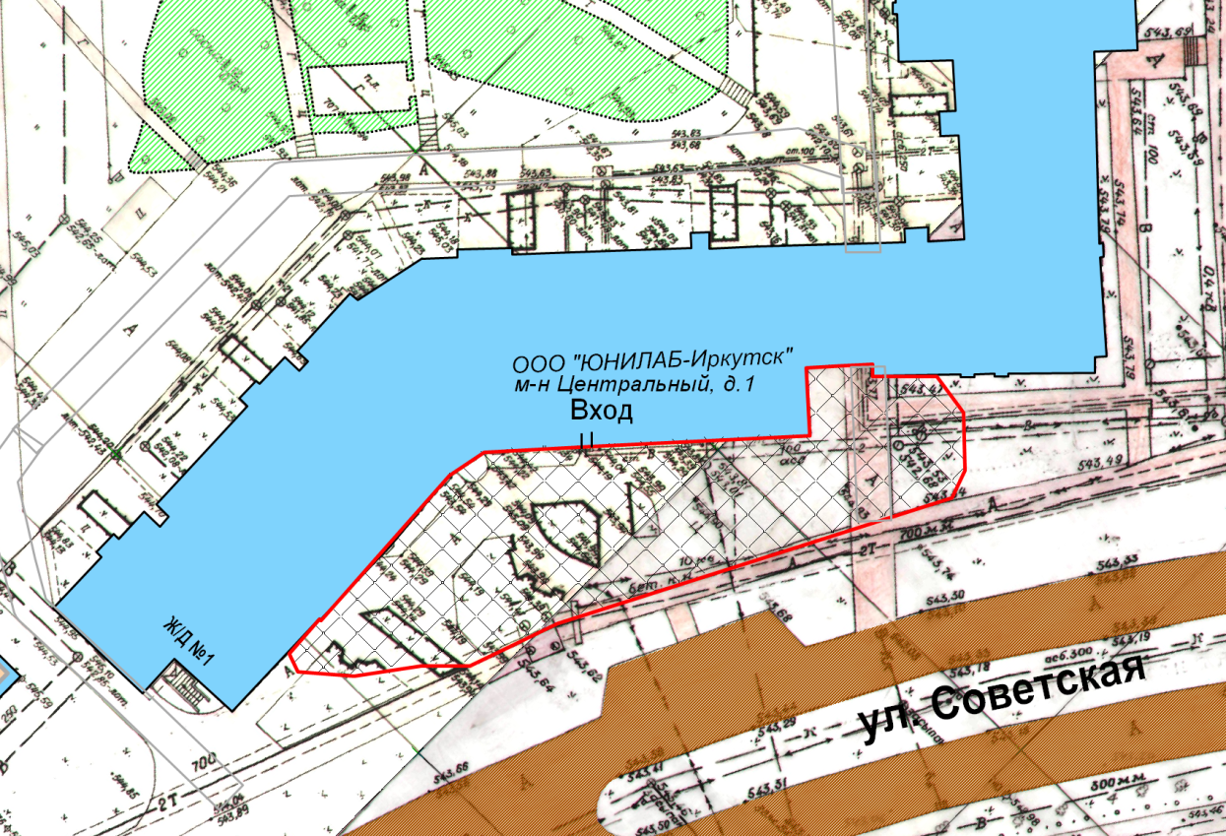

Масштаб 1: 1000
Условные обозначения:
- организация

- граница прилегающей территории, на которой не допускается розничная продажа алкогольной
продукции

Мэр городского округа муниципального
образования «город Саянск» О.В.Боровский

исп. Минеева Т.Ю.
тел. 5-72-42
Приложение № 2
к постановлению администрации городского округа муниципального образования «город Саянск»
от ___________ № ____________

«Приложение № 69
к постановлению администрации городского округа муниципального образования «город Саянск»
от 27.06.2013 № 110-37-822-13»

Схема
границы прилегающей территории к физкультурно-оздоровительному центру «Олимпия», на которой не допускается розничная продажа алкогольной продукции, г. Саянск, м-н Юбилейный, д. 25

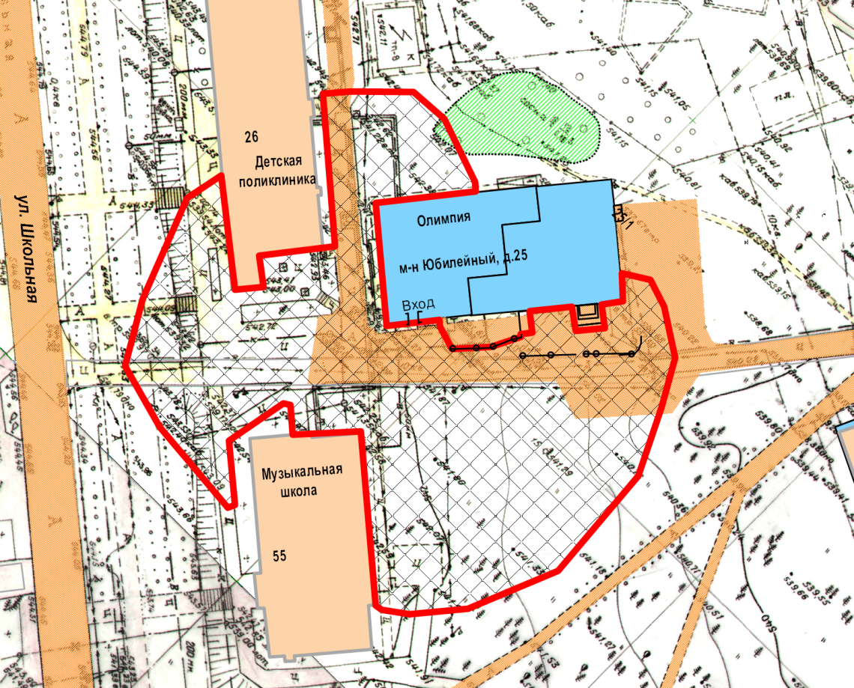

Масштаб 1: 1000
Условные обозначения:
- объект

- граница прилегающей территории, на которой не допускается розничная продажа алкогольной
продукции

Мэр городского округа муниципального
образования «город Саянск» О.В. Боровский

исп. Минеева Т.Ю.
тел. 5-72-42
Приложение № 3
к постановлению администрации городского округа муниципального образования «город Саянск»
от ___________ № ____________

«Приложение № 70
к постановлению администрации городского округа муниципального образования «город Саянск»
от 27.06.2013 № 110-37-822-13»

Схема
границы прилегающей территории к физкультурно-оздоровительному комплексу, на которой не допускается розничная продажа алкогольной продукции,
г.Саянск, м-н Олимпийский, д. 23в

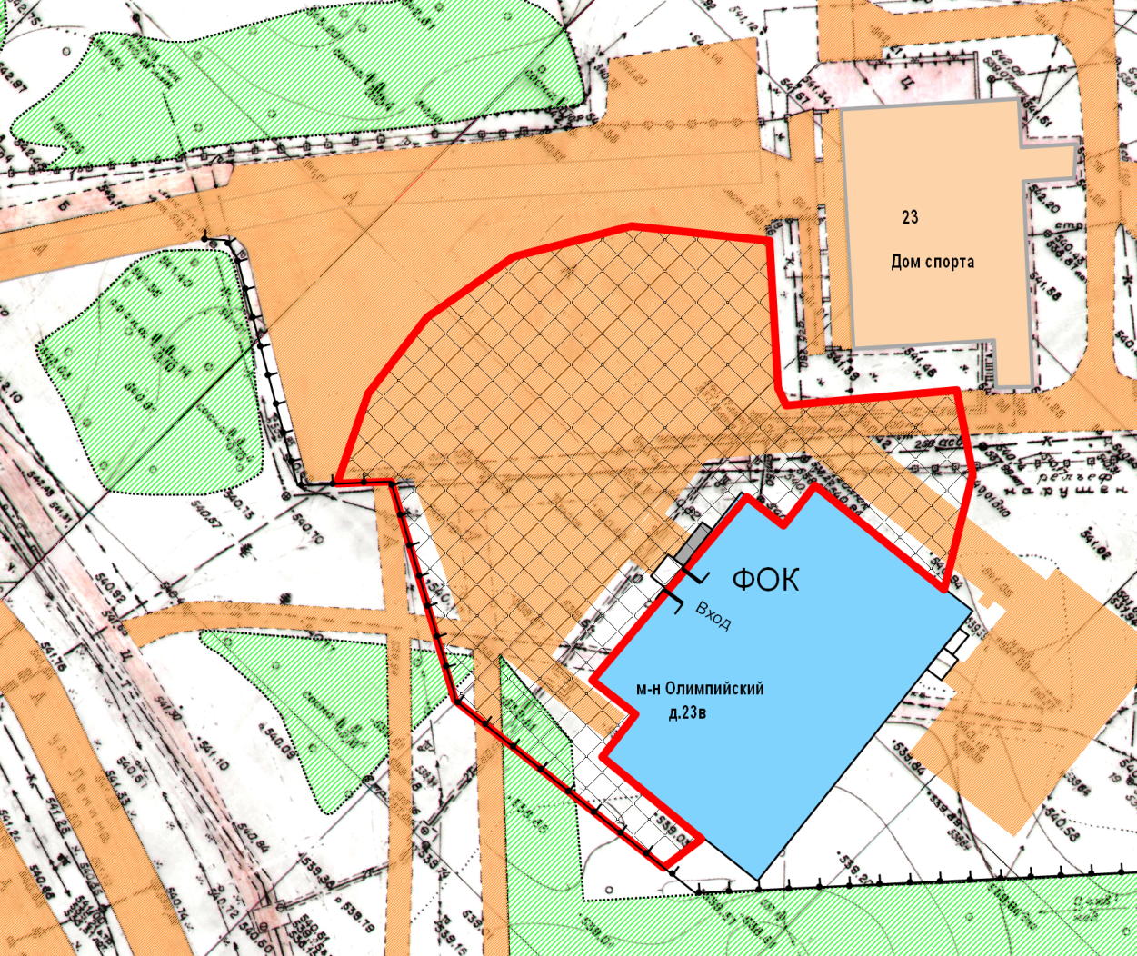

Масштаб 1: 1000
Условные обозначения:
- объект

- граница прилегающей территории, на которой не допускается розничная продажа алкогольной
продукции

Мэр городского округа муниципального
образования «город Саянск» О.В. Боровский

исп. Минеева Т.Ю.
тел. 5-72-42

